**Ingeniería de software**

**Trabajo Práctico**

## **Com: 01**

## **Grupo 3**

## **Integrantes:**

* Juan Ignacio Gimenez
* Tomas Molina Varas
* Abel Aquino
* Leonela Solange Figueroa

## **Profesores:**

* Yair Ruiz Barbas
* Daniel Alvarez

**Planificación**

## **Contexto del Proyecto**

***Portal de Micro-Emprendimientos Comunitarios***

El proyecto en cuestión tiene como objetivo principal desarrollar una plataforma web para la gestión integral de micro-emprendimientos dentro de nuestra organización. Inspirado en experiencias previas, donde hemos implementado soluciones similares con gran aceptación y resultados positivos, buscamos ahora expandir y mejorar estas capacidades para beneficiar a una comunidad más amplia de emprendedores.

**Planificación**

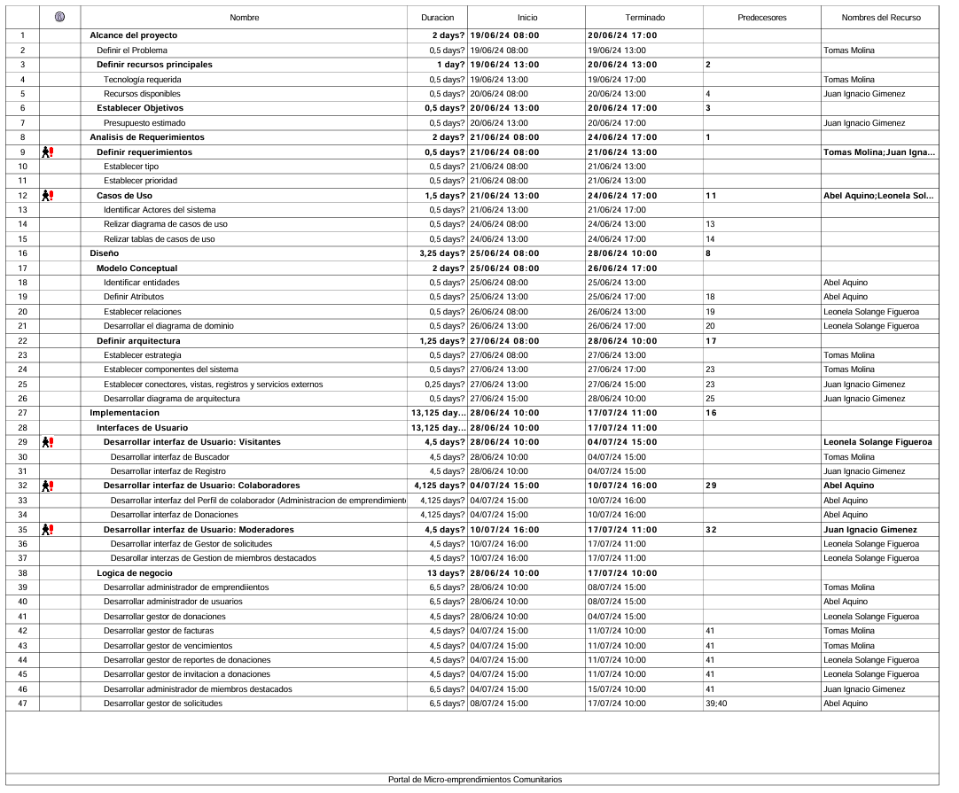

# **Diagrama de Gantt**

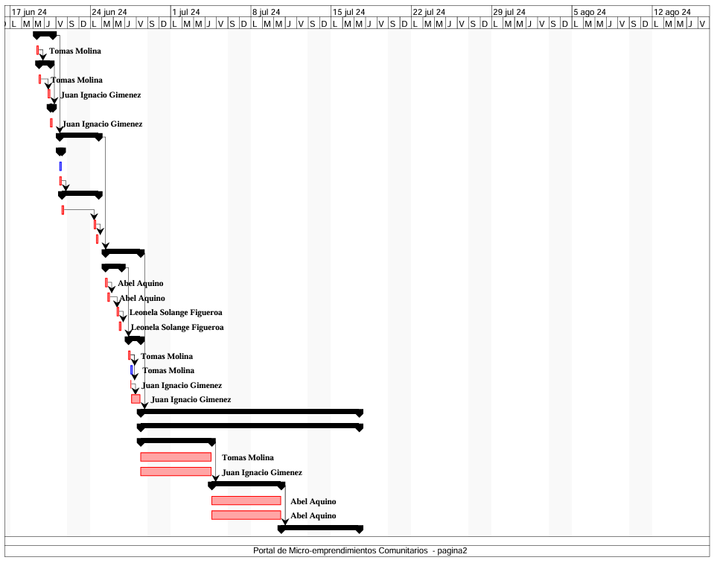

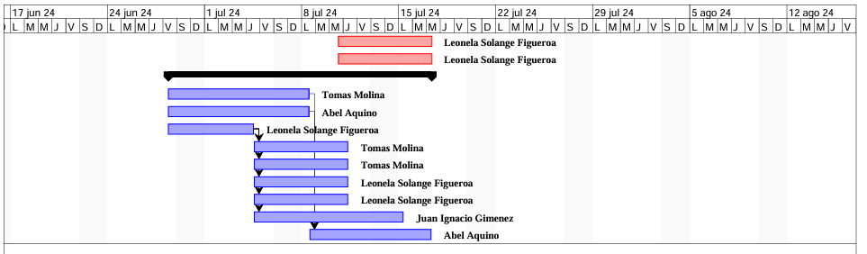

**Metodología de Desarrollo**

Para la planificación de nuestro proyecto, lo adecuado fue elegir el modelo de desarrollo en cascada. La justificación es clara, este modelo se adapta a las necesidades y objetivos del proyecto. A continuación explicamos el por qué elegimos el modelo cascada:

1. **Claridad y estructura**: El modelo cascada proporciona una estructura clara y definida, donde cada fase del proyecto debe completarse antes de pasar a la siguiente, justo como desarrollamos todo el trabajo.
2. **Requisitos bien definidos**: El proyecto se beneficia en sí de trabajar mucho con los requerimientos, los casos de uso y demás. Por lo que de cierto modo pudimos tener los requerimientos bien definidos. En este modelo, lo mejor es tener los requisitos estables y no se esperen cambios significativos, de esa manera sumó a la elección del modelo.
3. **Documentación**: Este modelo enfatiza la documentación detallada en cada fase del proyecto, lo que añade valor a la elección del por qué lo elegimos. Cada fase del proyecto fue documentada: El análisis de requerimientos, modelo conceptual y la arquitectura.
4. **Control y seguimiento**: La naturaleza secuencial del modelo cascada facilita el control y seguimiento del progreso del proyecto. Eso se vio en el transcurso de la cursada en general, ya que era difícil pasar a la siguiente parte sin tener la anterior terminada. Por eso siempre fue necesario completar bien cada fase y luego pasar a la siguiente, primero hay que evaluar y verificar el trabajo realizado, garantizando que se cumplan los estándares y resolver los posibles problemas antes de seguir.